РОССИЙСКАЯ ФЕДЕРАЦИЯ
АДМИНИСТРАЦИЯ
РОССЫПНЯНСКОГО СЕЛЬСКОГО ПОСЕЛЕНИЯ
КАЛАЧЕЕВСКОГО МУНИЦИПАЛЬНОГО РАЙОНА
ВОРОНЕЖСКОЙ ОБЛАСТИ

П О С Т А Н О В Л Е Н И Е

От «27» июля 2022 г. № 34
с.Медвежье

Об утверждении схемы границ прилегающих территорий к земельным участкам, расположенным по адресу: Воронежская область, Калачеевский район, с. Россыпное

В соответствии с Федеральным законом от 06.10.2003 г. № 131-ФЗ «Об общих принципах организации местного самоуправления в Российской Федерации», Законом Воронежской области от 05.07.2018 г. № 108-ОЗ «О порядке определения границ прилегающих территорий в Воронежской области», Правилами благоустройства Россыпнянского сельского поселения Калачеевского муниципального района Воронежской области, утвержденными решением Совета народных депутатов Россыпнянского сельского поселения Калачеевского муниципального района Воронежской области от 20.12.2018 г. № 115, администрация Россыпнянского сельского поселения Калачеевского муниципального района Воронежской области
п о с т а н о в л я е т:

1. Утвердить схему границ прилегающих территорий (текстовая часть), расположенных в с. Россыпное, согласно приложению 1 к настоящему постановлению.
2. Утвердить схему границ прилегающих территорий (графическая часть), расположенных в с. Россыпное, согласно приложению 2 к настоящему постановлению.
3. Разместить настоящее постановление на официальном сайте администрации Россыпнянского сельского поселения в сети Интернет.
4. Настоящее постановление вступает в силу со дня его подписания.
5. Контроль за исполнением настоящего постановления оставляю за собой.

Глава администрации
Россыпнянского сельского поселения Т.В. Бондарева

Приложение 1
к постановлению администрации Россыпнянского сельского поселения от 27.07.2022 г.
№ 34

Схема границ прилегающих территорий Россыпнянского сельского поселения
(текстовая часть)

Условный номер прилегающей территории | Идентификационное обозначение объекта, в отношении которого устанавливается прилегающая территория | Адрес здания, строения, земельного участка | Кадастровый номер земельного участка <1>
ПТ-01 | ЗУ-1 | с. Россыпное ул. Ленина, д. 5 | -
ПТ-02 | ЗУ-2 | с. Россыпное пер. Калинина, д.1
ПТ-03 | ЗУ-3 | с. Россыпное ул. Нижняя д. 1
ПТ- 04 | ЗУ-4 | с. Россыпное ул. Кирова, д. 3
ПТ- 05 | ЗУ-5 | с. Россыпное ул. Кирова, д. 9
ПТ- 06 | ЗУ-6 | с. Россыпное ул. Кирова, д. 11
ПТ- 07 | ЗУ-7 | с. Россыпное ул. Кирова, д. 4
ПТ- 08 | ЗУ-8 | с. Россыпное ул. Кирова, д. 10
ПТ- 09 | ЗУ-9 | с. Россыпное ул. Кирова, д. 22
ПТ- 10 | ЗУ-10 | с. Россыпное ул. Щорса, д. 6

Приложение 1
к постановлению администрации Россыпнянского сельского поселения от 27.07.2022 г.
№ 34

Схемы границ прилегающих территорий Россыпнянского сельского поселения
(графическая часть)

Адрес: Воронежская область, Калачеевский район, с. Россыпное, ул. Ленина, д. 5
Площадь прилегающей территории: 52 кв.м.

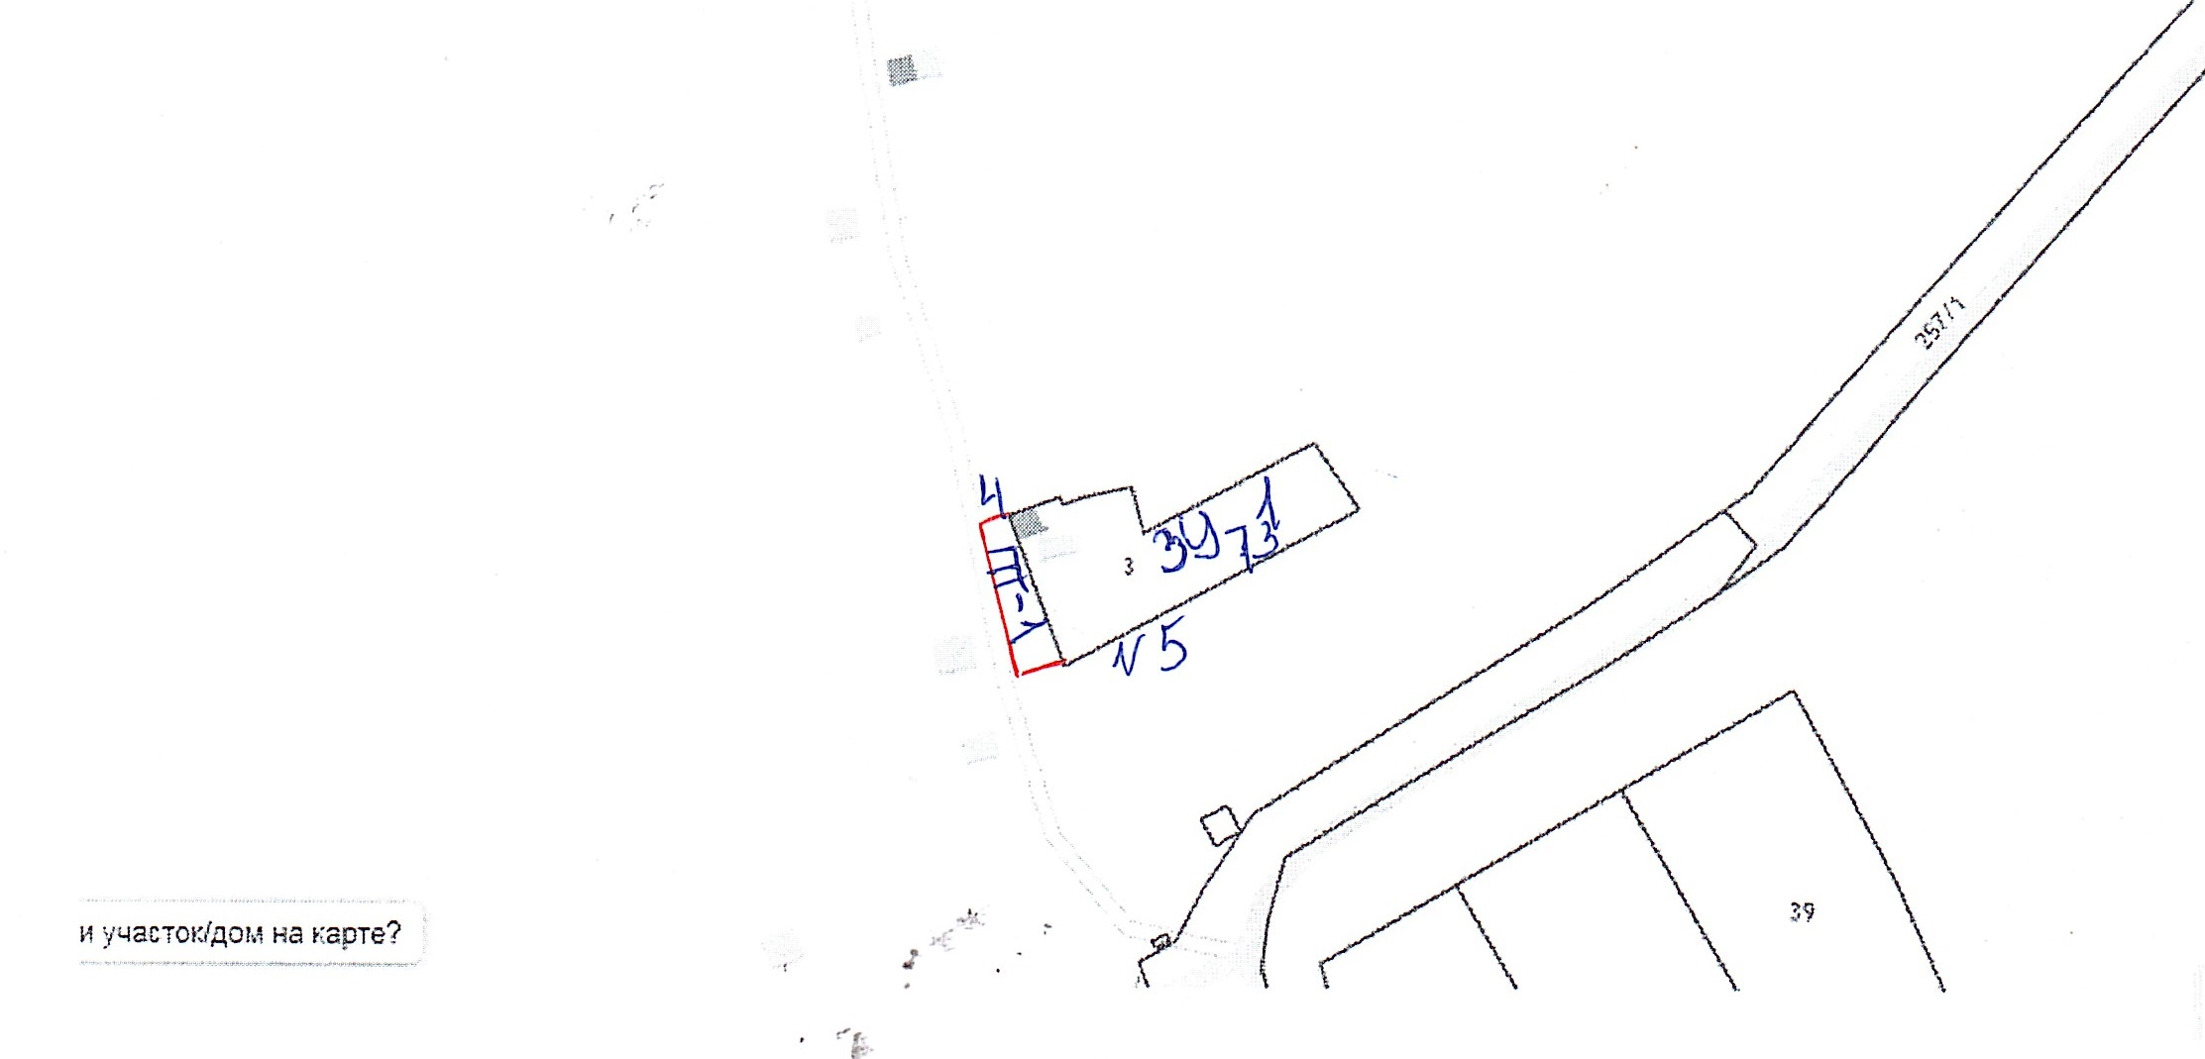

Адрес: Воронежская область, Калачеевский район, с. Россыпное, ул. пер. Калинина, д. 1
Площадь прилегающей территории: 408 кв.м

Адрес: Воронежская область, Калачеевский район, с. Россыпное, ул.ул. Нижняя , д. 1
Площадь прилегающей территории: 132 кв.м

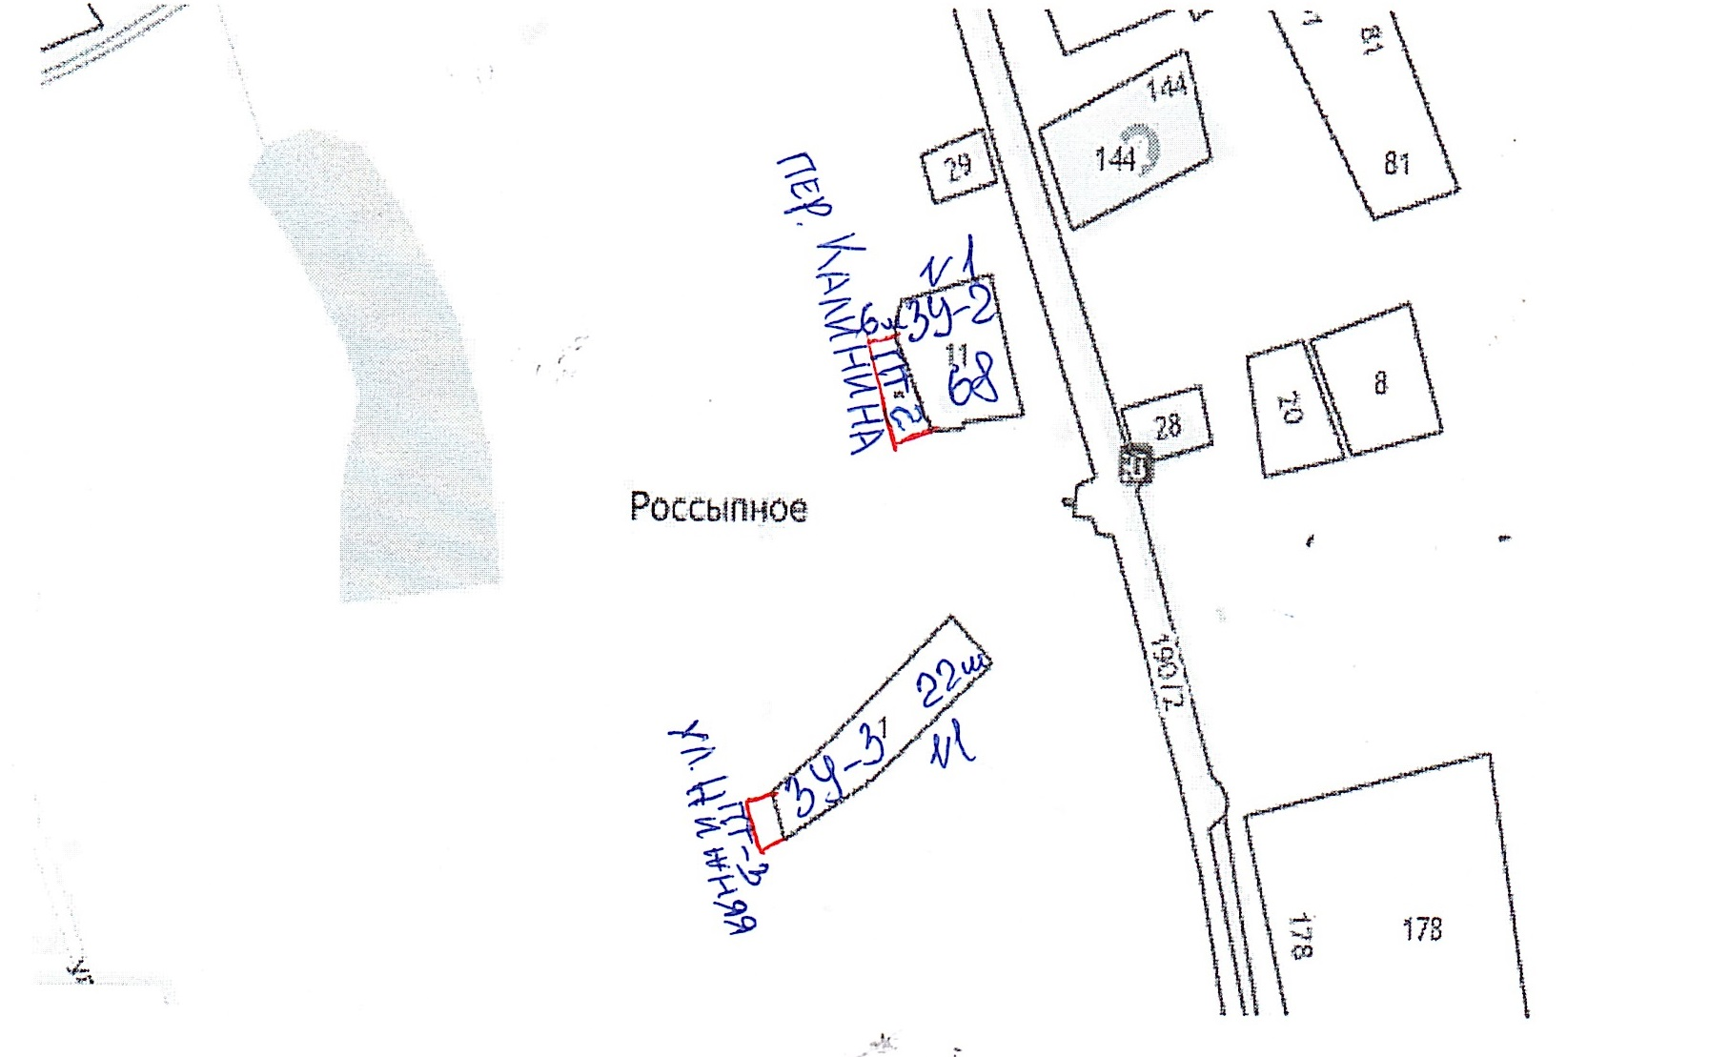

Адрес: Воронежская область, Калачеевский район, с. Россыпное, ул.ул. Кирова , д. 3
Площадь прилегающей территории: 135 кв.м

Адрес: Воронежская область, Калачеевский район, с. Россыпное, ул.ул. Кирова , д. 9
Площадь прилегающей территории: 135 кв.м

Адрес: Воронежская область, Калачеевский район, с. Россыпное, ул.ул. Кирова , д. 11
Площадь прилегающей территории: 168 кв.м

Адрес: Воронежская область, Калачеевский район, с. Россыпное, ул.ул. Кирова , д. 4
Площадь прилегающей территории: 150 кв.м

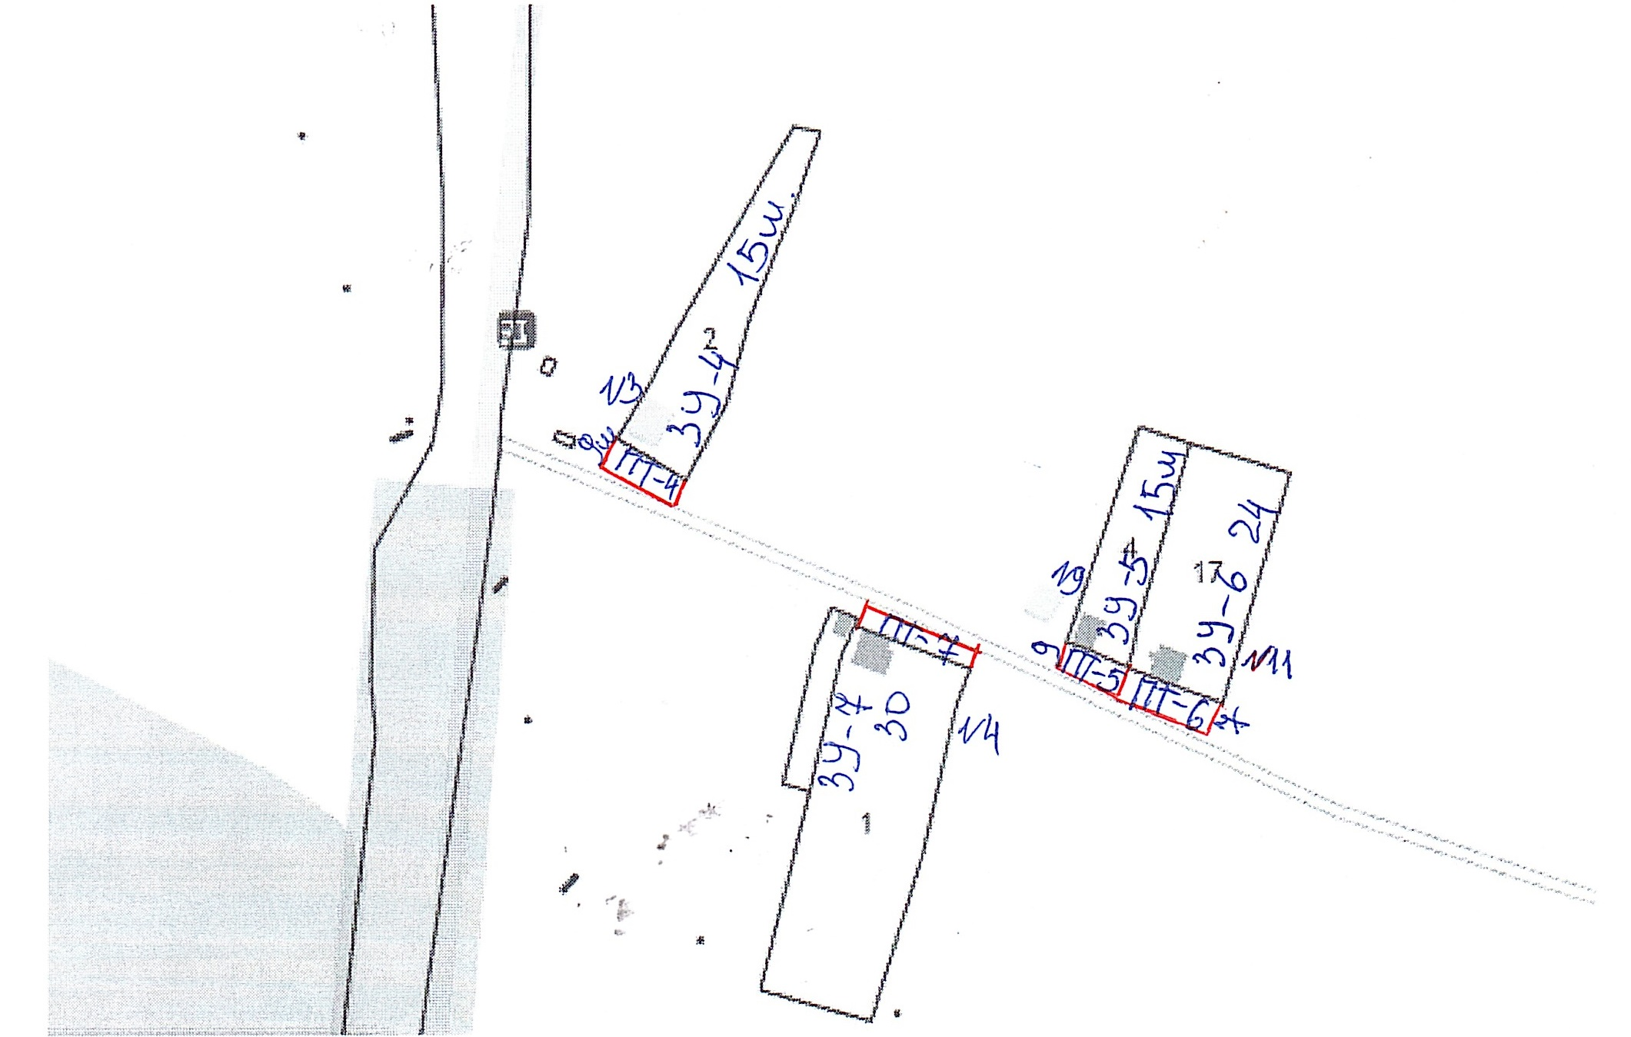

Адрес: Воронежская область, Калачеевский район, с. Россыпное, ул.ул. Кирова , д. 10
Площадь прилегающей территории: 90 кв.м

Адрес: Воронежская область, Калачеевский район, с. Россыпное, ул.ул. Кирова , д. 22
Площадь прилегающей территории: 600 кв.м

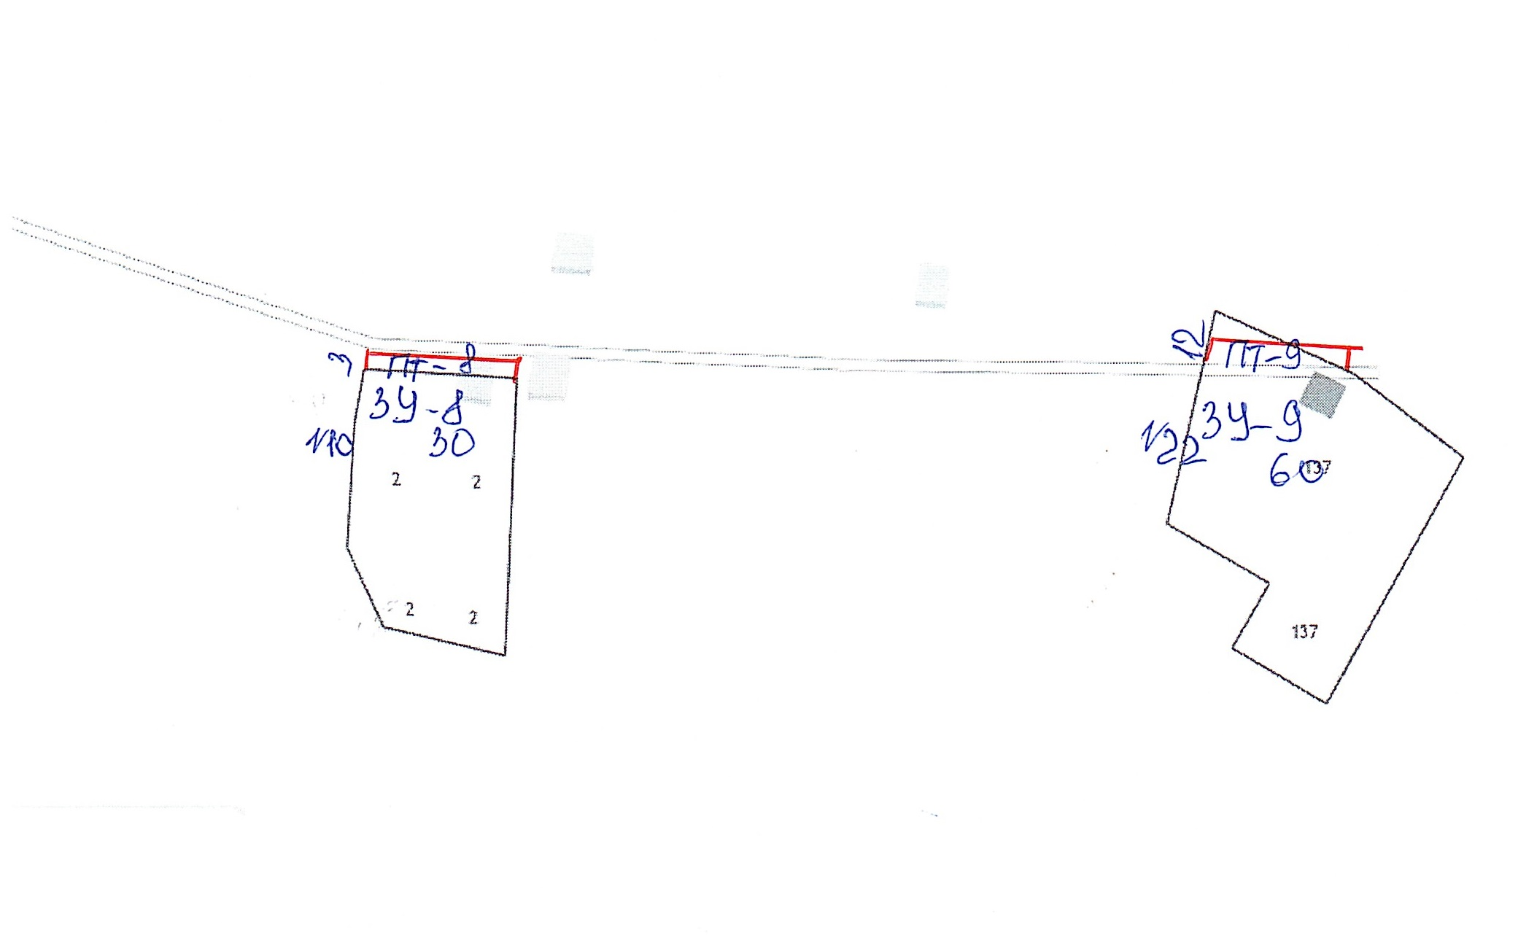

Адрес: Воронежская область, Калачеевский район, с. Россыпное, ул. Чапаева , д. 32
Площадь прилегающей территории: 270 кв.м.

Адрес: Воронежская область, Калачеевский район, с. Россыпное, ул. Чапаева , д. 36
Площадь прилегающей территории: 660 кв.м.

Адрес: Воронежская область, Калачеевский район, с. Россыпное, ул. Щорса , д. 6
Площадь прилегающей территории: 532 кв.м.

